1、流转单无法保存，点击保存后出现以下提示

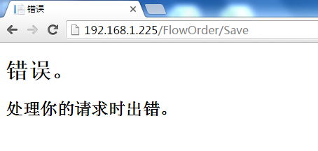

2、需求书、确认单组查询时选择新的项目查询时不能自动跳转，确认单明细依然停留在上一项目的确认单明细里。

